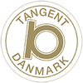
Tangent Danmark * Nyhedsbrev * Januar 2019

Godt Nytår
læs om:

- Nye medlemmer af hovedbestyrelsen 2019-2020

- LC og Tangent Danmark Møde i Svendborg

- Datoer for møder
Nytår skaber mulighed for en frisk start, et nyt kapitel.
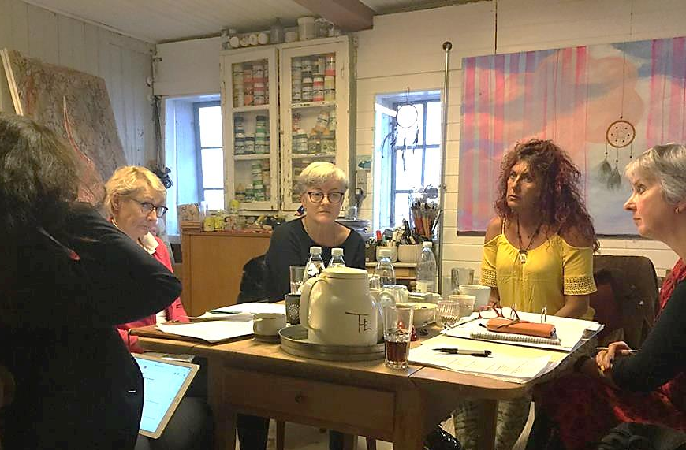
Nytår er altid en festlig tid.
Det er oftest en tid, der fejres sammen med familie og venner og en masse hygge.

Det er også en tid fyldt med traditioner, hvoraf nytårshilsnen er én af dem.

Nytår er til for at hylde året, der gik, og for at få den bedste start på det nye år. Uanset, om året har været et år med gode begivenheder og glade minder, eller om året var et år med flere tårer end smil, giver nytår muligheden for at mindes året, der gik, og se fremad på det nye år.

Vi alle i HB vil benytte lejligheden til at takke dig/jer for de mange rigtig gode timer vi havde med jer i 2018 og vi glæder os alle til mange flere gode stunder med udveksling af information, inspiration og sjove debatter.

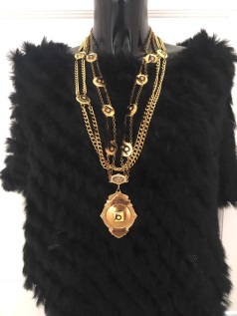
Opgaven som HB medlem er givende, sjovt og lærende. Det skyldes først og fremmest den gode stemning blandt klubbernes medlemmer. Vi glæder os til at se jer i 2019.

Velkommen til nye medlemmer af hovedbestyrelsen 2019
Tangent Danmark har søgt en vicelandsformand og en landskasserer.
Hovedbestyrelsen har rettidigt modtaget ansøgninger til begge poster.
Vicelandsformand efter generalforsamlingen 4. maj 2019 er Mette Lindekilde, 45 år, bosat i Sønderborg og medlem af TN 56 Sønderborg
Landskasserer efter generalforsamlingen 4. maj 2019 er Helle Nielsen, 51 år, bosat i Odense og medlem af TN 2 Fyn
Kom og mød dem begge til generalforsamlingen hvor de kort vil præsentere sig.
Velkommen til vi glæder os til samarbejdet!

Hovedbestyrelsesmøde 11. til 13. januar 2019
Vi har afholdt vores 4 HB møde i Svendborg, hvor vi blandt andet havde nogle timer sammen med LCs HB.
Hovedtemaet for fællesmødet var medlemmer – når LC slutter for et medlem vil vi gerne at Tangent er den naturlige fortsættelse.

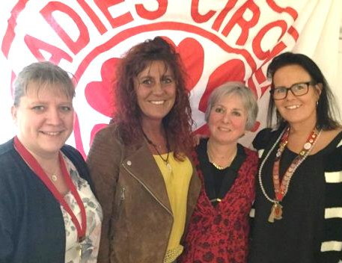
LC og TD HB møde Svendborg 12. januar 2019
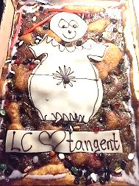
Et positivt Fællesmøde mellem LC og Tangent Danmarks hovedbestyrelser er vel overstået, i en positiv og fremtidsrettet ånd. Vi glæder os til forsat at styrke og videreudvikle vores samarbejde.
Vært på dagen er Galleri Lykkelig v/ PP. Lene Høffner som var køkkenalf sammen med Rikke Blomgren . Vi så frem til at nyde frokosten med Ladies Circle som afholdt hovedbestyrelsesmøde samme sted.

Distriktsmøder i LC

På vores efterårsmøde havde vi en dialog om det at være synlige over for LC, ikke kun HB medlemmerne men alle medlemmer.

Der kom fra jer(vores medlemmer) flere forslag om at så mange tangenter som muligt deltager i de møder som LC afholder. Herunder har du datoerne for LCs distriktsmøder i marts.

Vi betalter fra Tangent Danmark for en deltagelse pr møde så den første der melder sig til et møde vil får sin deltagelse refunderet.
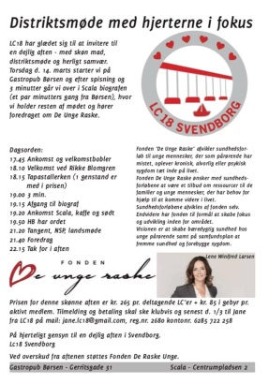
Når vi modtager programmerne for møderne vil de blive slået op på Facebook – vi vil i år sende en mail til tangentmedlemmer i området.

6.marts: D7 - Kalundborg
13.marts: D6 - Løgstør
14.marts: D2 – Svendborg
14.marts: D9 – Brædstrup
19.marts: D5 - Grenå
20.marts: D3 - Toftlund
20.marts: D4 - Skive
22.marts: D8 - Hellerup
27.marts: D1 - Vordingborg

Lad os være synlige ved at du også kommer til et af møderne.
De LCere som er på vej ud, vil meget gerne se og tale med Tangentmedlemmer fra deres område.
Se invitationerne på Facebook efterhånden som vi modtager dem. Denne er fra LC 18 Svendborg

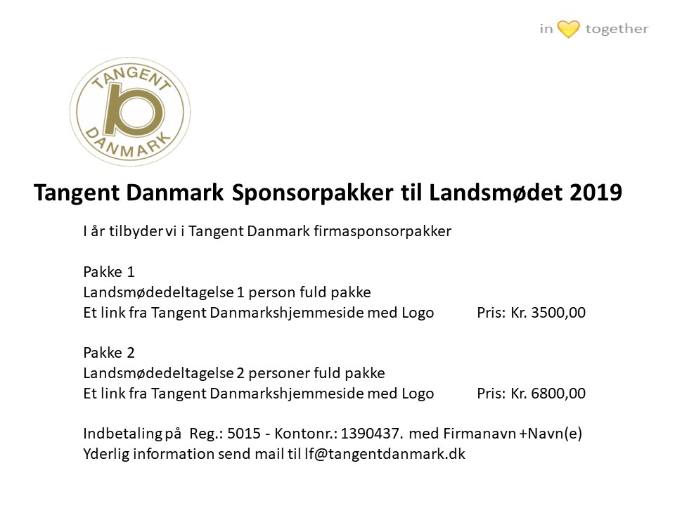

Kommende møder

HB05 2018/2019, den 3. maj 2019, Roskilde, (har du input så send det gerne på mail til LF@tangentdanmark.dk)

LM2019, den 3.-5. maj i Roskilde

Efterårsmøde den 5. oktober 2019

LC LM, 17.-19. maj 2019 i Nykøbing Falster

Vedhæftet er datoer for internationale møder. Du er altid velkommen til at skrive til IRO, Dawn for nærmere oplysninger om møder og rejser iro@tangentdanmark.dk Husk også at tjekke Facebook.

Velkommen til Tangent GT 52
TDs nyeste skud på stammen. Chartret af LK Gitte den 18. januar 2019
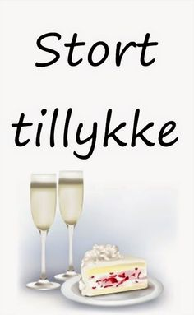

Landsmøde 2019, den 3.-5. maj 2019, Roskilde
Online registrering lm2019.dk

